**Открытый классный час**

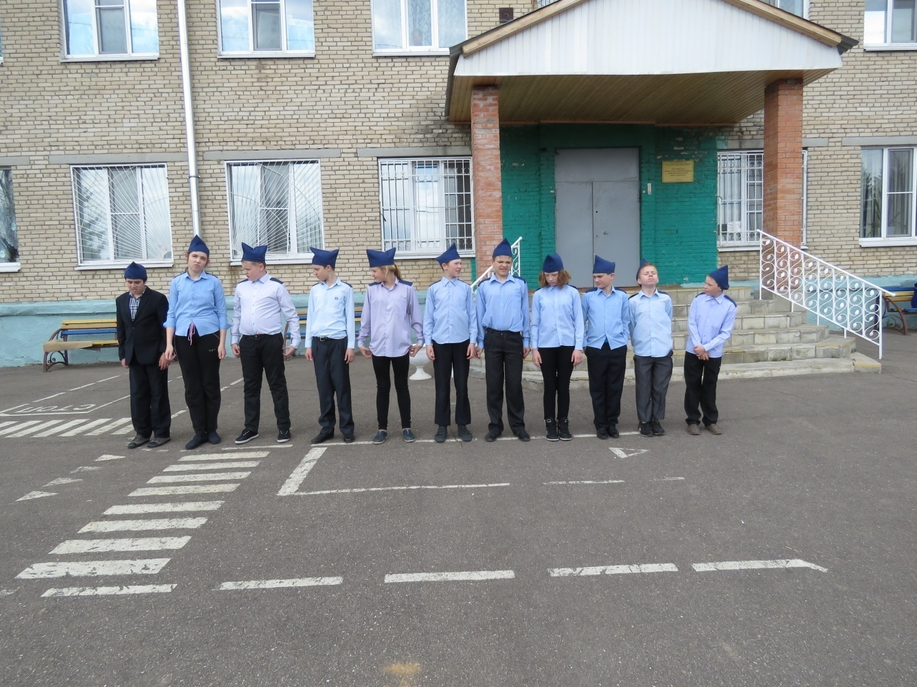

# Путешествие в страну «Безопасности на дорогах»

**Цели:** закрепить у ребят знания правил дорожного движения; углублять знания учащихся о правилах дорожного движения; формировать представления младших школьников о безопасности дорожного движения при передвижении по улицам и дорогам;  воспитывать навыки выполнения основных правил поведения учащихся на улице, дороге, с целью предупреждения детского дорожно-транспортного травматизма.

**Оборудование:**дорожные знаки, светофорики, картинки.

**Участники игры:** две команды (1-4 классы).

**ХОД ЗАНЯТИЯ**

**Ведущий:** В нашей стране множество дорог. В любое время года и в любую погоду по ним мчат автомобили, автобусы, троллейбусы, несутся мотоциклы, катят велосипеды, идут пешеходы. Ещё с давних пор люди мечтали о скоростях. Вспомните, как герои сказок в одно мгновение переносились за тридевять земель в тридесятое царство на коврах-самолетах, в сапогах-скороходах, на чудесных кораблях. Шло время, и сказка стала былью. Растет поток машин, на улицах становится небезопасно.

Сегодня мы отправляемся в путешествие по маршруту «Безопасная дорога»

Закон улиц и дорог - строгий. Он не прощает, если пешеход идет по улице, как ему вздумается, не соблюдая правил. Но этот закон в тоже время и очень добрый: он сохраняет людей от страшного несчастья, бережёт их жизнь. Поэтому только отличное знание правил позволяет нам уверенно переходить улицу. Сегодня мы покажем, как знаем эти правила. Ребята я предлагаю просмотреть несколько роликов. (видиоролик «АЗБУКА БЕЗОПАСНОСТИ» 5 роликов обсудить)

1. **Спросить до роликов** **(Светофор)** Ребята, а вы знаете какие есть цвета светофора? Что означает карасный свет, желтый, зелёный?
2. **(Зебра)** Ребята а если нет светофора, то как мы можем перейти дорогу? Как назвается дорога для водителей? (проезжая часть). Что такое тротуар? Для чего он нужен? А если нет тротуара, то как должны двигаться пешеходы? ( по краю проезжей части на встречу движущемуся транспортному средству по левой стороне)
3. **(Автомобиль)** Ребята все вы пользуетесь общественным транспортом – это автобусы, маршрутки. Как вы должны поступить, когда вышли из автобуса на остановку, вам нужно перейти дорогу, какие ваши действия? Автобус обойдёте спереди или сзади?
4. **(Пешеходный светофор)** Ребята сколько цветов есть у пешеходного светофора? Чем они отличаются от простого светофора, тем что он двуцветный.

Ребята а как называют человека который регулирует дорожное движение на дорогах? А вы слышали когда-нибудь о юных инспекторах движения?

Давайте поприветствуем их. 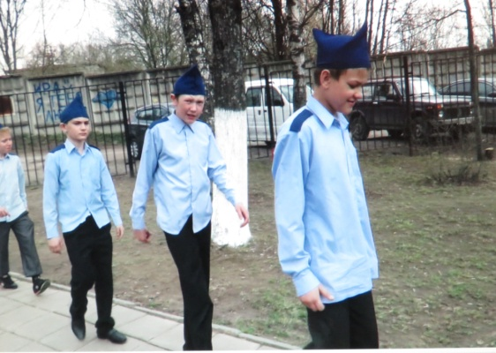

**Выход отряда под песню ЮИД (Песня 1) 4мин 10 сек.**

**Наша речевка: 5 мин.** 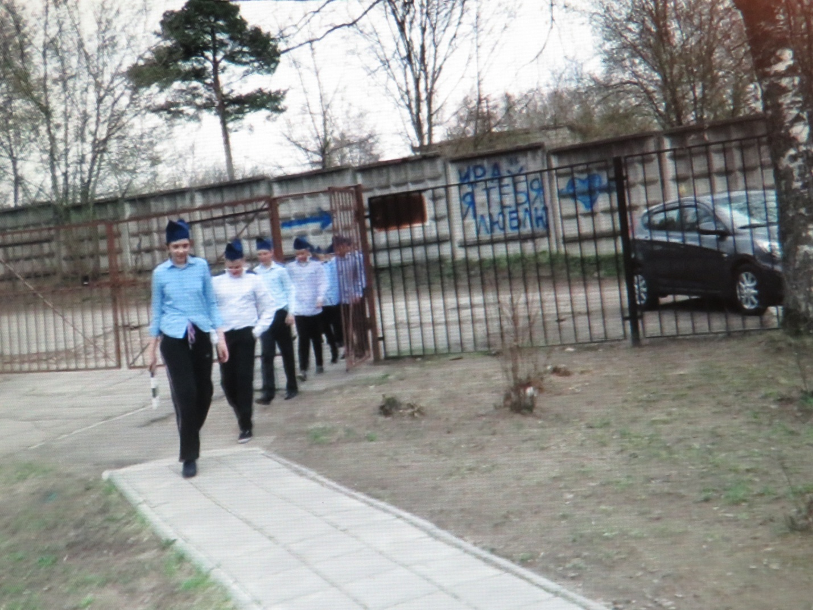

-Раз, два!

-Три, четыре!

-Три, четыре!

-Раз, два!

-Кто шагает дружно в ряд?

-Это мы- ЮИД отряд!

ПДД мы изучаем

И ребятам объясняем,

Что такое переход,

 Знать что должен пешеход.

К знаньям всех мы призываем,

Никогда не унываем.

**ЮИД вместе: *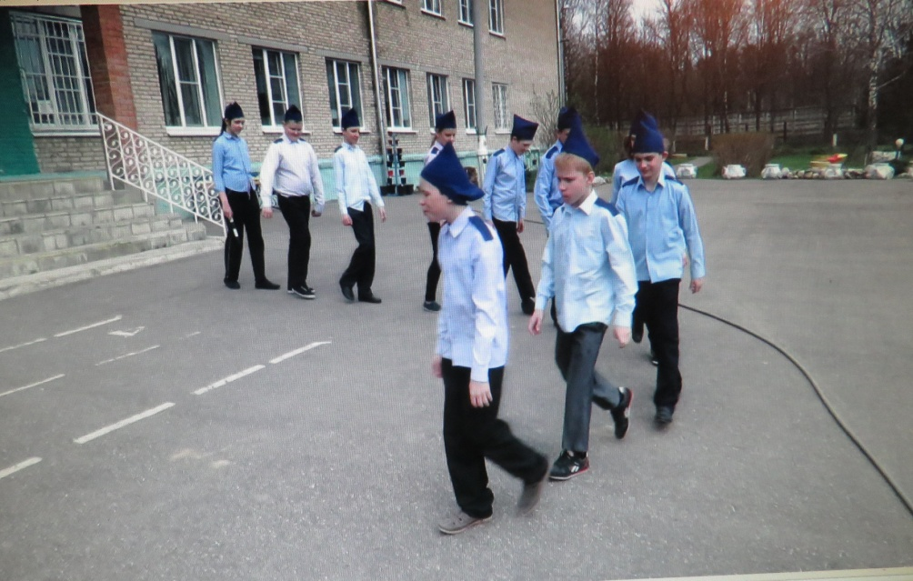***

Наша форма всем известна

 Ею очень дорожим!

Может быть вам интересно,

Для чего мы здесь стоим?

Мы – инспектора движенья!

Заявляем мы всерьёз,

Что найдём ответ толковый на серьёзнейший вопрос!

**Наш девиз:** 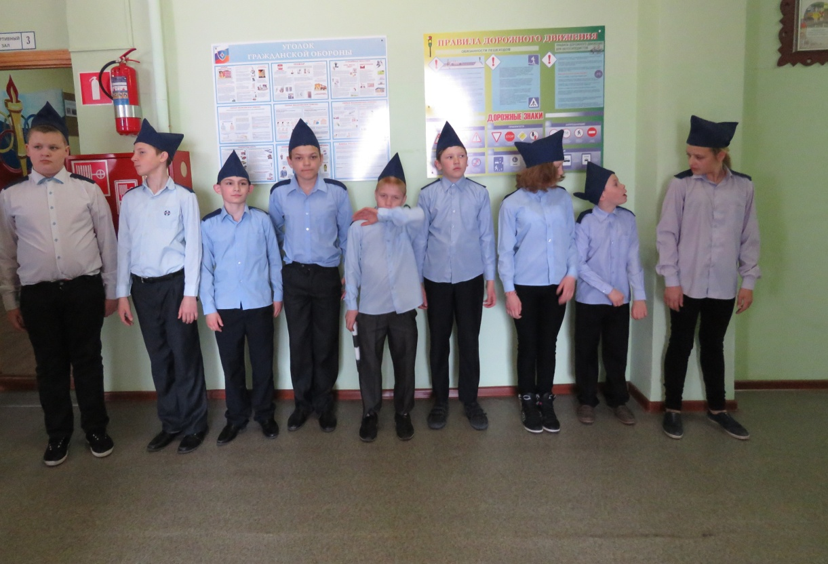

«Жезлы в ладонях,

Значок на груди,

Юный инспектор

Всегда впереди!»

**Гордюхин Александр** Здравствуйте!  
Мы представляем агитбригаду

**Все:** **« СВЕТОФОР»**

**Махова Татьяна: Берсеневской школы-интерната**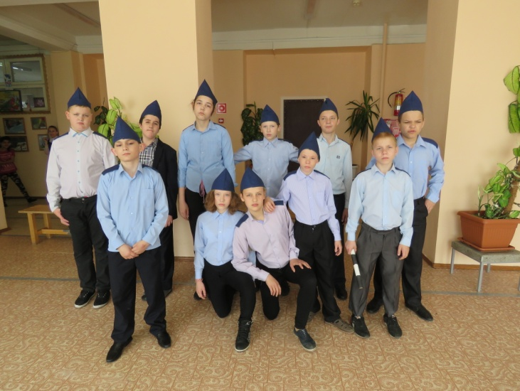

**Все:** Творческую и сплочённую  
Весёлую и находчивую!

**Морщинин Сергей:**пожеланье добра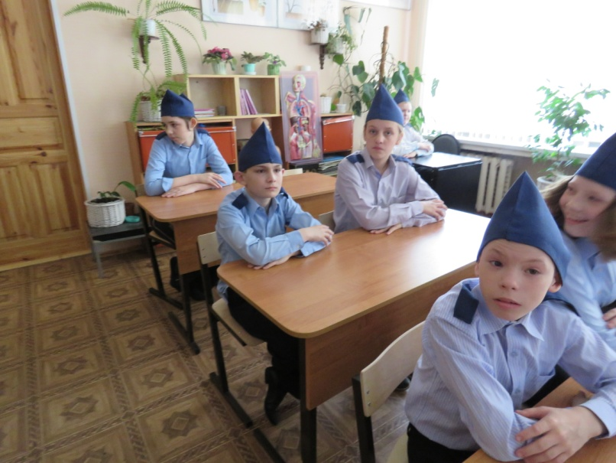  
Пешеходам, водителям тоже.  
Будьте вежливы, будьте прилежны,  
И тогда не настигнет беда  
На дороге и тротуаре  
В холод лютый и жарким деньком.  
Изучайте дорожные знаки  
И дружите с ними кругом.

**Савельев Максим:** Чтоб жили вы спокойно   
Без бед и без тревог,  
Вы правила движенья   
Учите на зубок.

**Червоненко Денис:** Ведь в нашем сложном мире  
Жить можно без потерь.  
Мы к разуму взываем  
Ты лучше нам поверь.

**Конин Вадим:** Кругом снуют машины  
И люди все бегут .  
А знаки вам дорожные  
Твердить не устают. 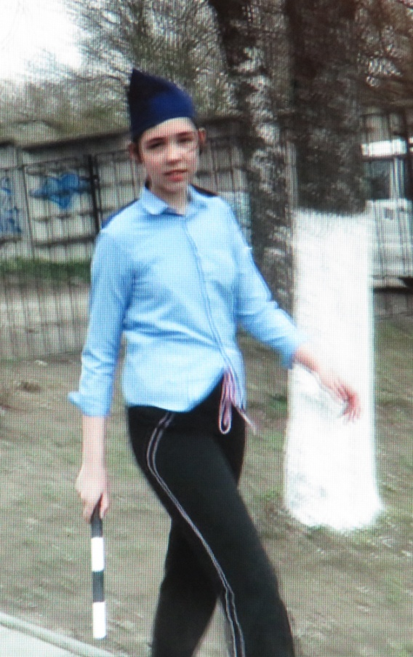

**Сорокина Ирина:** Вы будьте люди бдительны,   
Опасно жить теперь.   
Мы к разуму взываем,  
Ты только нам поверь”

**Гордюхин Александр:** Дорога не прощает  
Беспечности слепой.  
Она таит опасность  
Жестокую порой

О жизни ты подумай  
И цену ей измерь.  
Мы к разуму взываем  
Ты лучше нам поверь.

**(все уходят со сцены)**

А чтобы из вас никто, не устал, мы наше занятие проведём в форме игры. Для этого вам надо разделиться на две команды, придумать название и выбрать капитана команды. За каждый правильный ответ команда получает жетон. За нарушение дисциплины один жетон снимается. У кого жетонов останется больше, тот и выиграет.

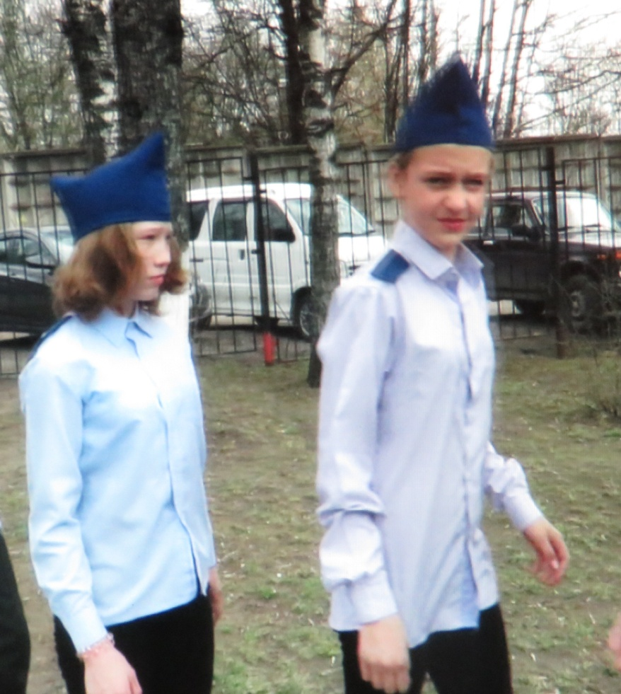

**Разминка Торопанова Милена**

Сейчас я проверю, какие вы внимательные пешеходы и готовы ли вы к игре. Я вам задаю вопрос, а вы отвечаете «да» или «нет».

- Что хотите - говорите, в море сладкая вода? (Нет)   
- Что хотите - говорите, красный свет - проезда нет? (Да)   
- Что хотите - говорите, каждый раз, идя [**домой**](http://www.openclass.ru/node/118185), [**играем**](http://www.openclass.ru/node/118185) мы на мостовой? (Нет)   
- Что хотите - говорите, но если очень вы спешите, то перед транспортом бежите? (Нет)   
- Что хотите - говорите, мы всегда идем вперед только там, где переход? (Да)   
- Что хотите - говорите, мы бежим вперед так скоро, что не видим светофора? (Нет)   
- Что хотите - говорите, на знаке «здесь проезда нет» нарисован человек? (Нет)   
- Что хотите - говорите, на круглых знаках красный цвет означает «здесь запрет»? (Да)

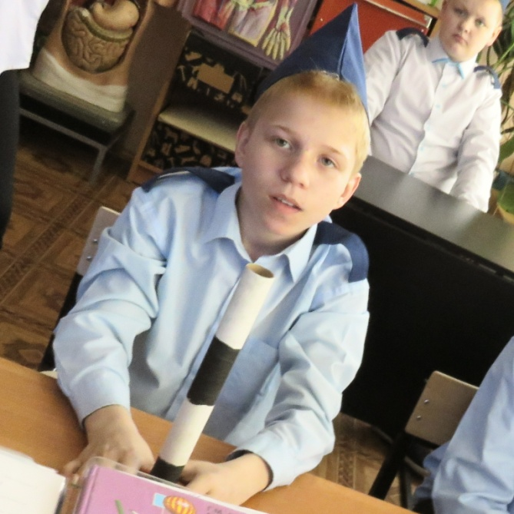

**1 конкурс «Парк дорожных знаков» (юидовцы загадывают загадки и показывают отгадки на знаках проводит Сидоров Даниил знаки)** 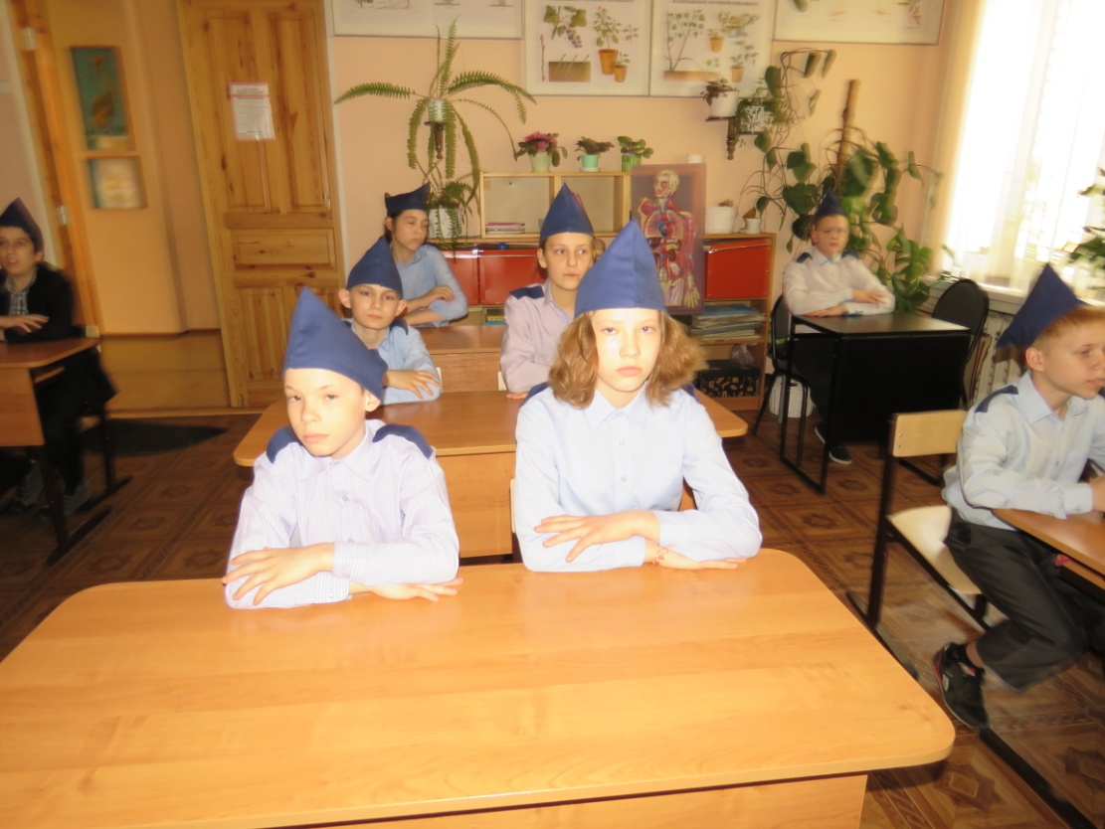

**ЗНАКИ ВАЖНЫЕ ДОРОЖНЫЕ – КОМПАС ВЗРОСЛЫХ И РЕБЯТ, ДЕТИ! БУДЬТЕ ОСТОРОЖНЫ! ЗНАЙТЕ, ЧТО НЕЛЬЗЯ, ЧТО МОЖНО! ВЫПОЛНЯЙТЕ НЕПРЕЛОЖНО ВСЁ, ЧТО ЗНАКИ ГОВОРЯТ!**

**Суходольский Дмитрий:**

Шли из школы мы домой

Видим – знак над мостовой.

Круг – внутри велосипед

Ничего другого нет. **(велосипедная дорожка)**

На двух колёсах я качу

Двумя педалями кручу

Держусь за руль, гляжу вперёд

И вижу скоро … **(поворот)**

Что за «зебра» на дороге?

Все стоят, разинув рот,

Ждут, когда мигнёт зелёный.  
 Значит, это - ... **(Переход)**

Под землёю коридор  
На ту сторону ведёт.

Нет ни двери, ни ворот,

Это тоже... **(Переход)**

В белом треугольнике  
С окаемкой красной  
Человечкам-школьникам  
 Очень безопасно.  
Этот знак дорожный  
Знают все на свете:  
Будьте осторожны,

На дороге … **(Дети)**

Видно, строить будут дом-

Кирпичи весят кругом. 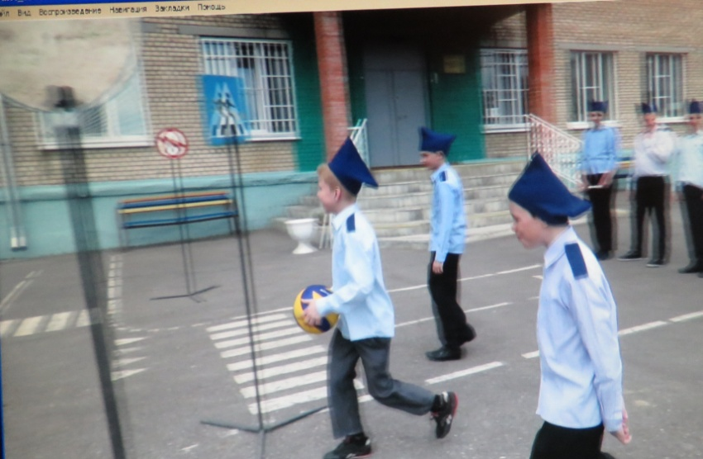

Но у нашего двора

Стройплощадка не видна. **(Въезд запрещён)**

В этом месте пешеход  
Терпеливо транспорт ждет.  
Он пешком устал шагать,  
Хочет пассажиром стать. **(Остановка)**

Землю роет человек.

Почему проезда нет?

Может быть,

Здесь ищут клад

И старинные монеты

В сундуке большом лежат?

Их сюда, наверно, встарь,

Спрятал очень жадный царь. **(Дорожные работы)**

Машина мчит во весь опор, 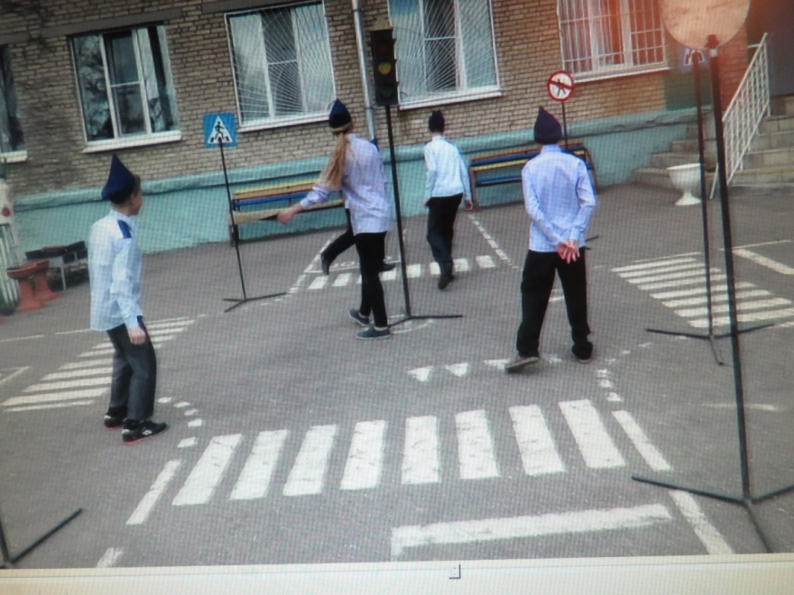

И вдруг навстречу знак:

Изображен на нем забор.

Я тру глаза,

гляжу в упор:

Шоссе закрыто на забор? **(Железнодорожный переезд со шлагбаумом)**

**2 конкурс «Школа сказочных наук»** *(проводитГордюхин Александр)*  
  
Вопросы из мультфильмов и сказок, в которых упоминаются транспортные средства. 

1. На чём ехал Емеля к царю во дворец? (На печке)   
2. Любимый двухколёсный вид транспорта кота Леопольда? (Велосипед)   
3. Чем смазывал свой моторчик Карлсон, который живёт на крыше? (Вареньем)   
4. Какой подарок сделали родители дяди Фёдора почтальону Печкину? (Велосипед)   
5. Во что превратила добрая фея тыкву для Золушки? (В карету)   
6. На чём летал старик Хоттабыч? (На ковре – самолёте)   
7. Личный транспорт Бабы – Яги? (Ступа)   
8. На чём поехал в Ленинград человек рассеянный с улицы Бассейной? (Поезд)   
9. На чём летал Барон Мюнхгаузен? (На ядре)   
10. На чём катался Кай? (На санках)

11. Мини транспорт Ивана – дурока из сказки П.П. Ершова? (конек – горбунок)

12. Из какого мультфильма персонаж «МАКуВИН»? (тачки)

**Конкурс 3 «Дорожный лабиринт***» (проводитМорщинин Сергей)*

**Отгадай кроссворд**

Слова по горизонтали:

1. Лучший друг и помощник водителей и пешеходов?
2. Сколько цветов у светофора?
3. Что говорит красный свет?
4. Что за чудо, синий дом.

Окна светлые кругом.

Носит обувь на руле

И питается бензином.

Слово по вертикали:

Теперь попробуйте догадаться, какое слово получилось по вертикали.

**4 конкурс «Скорая помощь» (Махова Татьяна)** 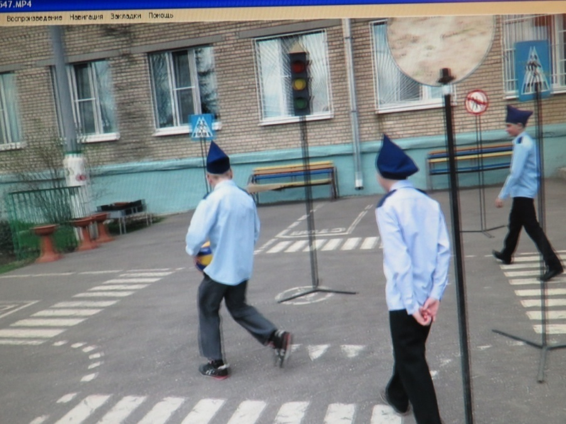

Ежегодно в России в дорожно-транспортных происшествиях погибают почти 35 тысяч человек (из них 1300 детей). Это целая школа!

Более 25 тысяч детей получают ранения. Почему так происходит?

Всё просто: каждый третий человек в нашей стране не соблюдает Правила дорожного движения – порой по незнанию, а иногда из неуважения к правилам. В результате – многочисленные трагедии. Чтобы предотвратить беду, сохранить свою жизнь и здоровье, необходимо знать и выполнять один на всей Земле закон для улиц и дорог.

Вашему вниманию представлены на картинках нарушители, вы должны наитии нарушителя и как он должен поступить в данном случае.

1. Кто из мотоциклистов нарушает ПДД?
2. Ребята идут по пешеходному переходу. Транспорт стоит. Какие огни зажглись на светофоре?
3. Какое правила нарушают мальчики на дороге?
4. Что говорит инспектор?
5. Кто правильно ведёт себя на шоссе: девочки или мальчики?

**«Мигающий светофор»** *(Конин Вадим)*

Нужно на шаблон в правильном порядке наклеить цвета.

1. Есть сигналы светофора,

    Подчиняйтесь им без спора.

    Бурлит в движении мостовая-

    Бегут авто, спешат трамваи.

    Скажите правильный ответ:

    Какой для пешехода свет? **(красный)**

Правильно! Красный свет нам говорит:

Стой! Опасно! Путь закрыт.

2. Особый свет – предупрежденье!

    Сигнала ждите для движенья.

    Скажите правильный ответ:

    Какой горит при этом свет? **(жёлтый)**

Правильно! Жёлтый свет – предупрежденье!

Жди сигнала для движенья.

3. Иди вперёд! Порядок знаешь,

    На мостовой не пострадаешь.

    Скажите правильный ответ:

Какой для пешеходов свет? **(зелёный)**

Правильно! Зелёный свет открыл дорогу:

Переходить ребята могут.

**Игра со зрителями (болельщиками) “Перекрёсток загадок” (Гордюхин Александр)**

Этот конь не ест овса,

Вместо ног – два колеса.

Сядь верхом и мчись на нём.

Только лучше правь рулём.

                                     (Велосипед)

Что за чудо этот дом!

Пассажиров много в нём.

Обувь носит из резины

И питается бензином.

                                     (Автобус)

Несётся и стреляет,

Ворчит скороговоркой.

Трамваю не угнаться

За этой тараторкой.

                                     (Мотоцикл) 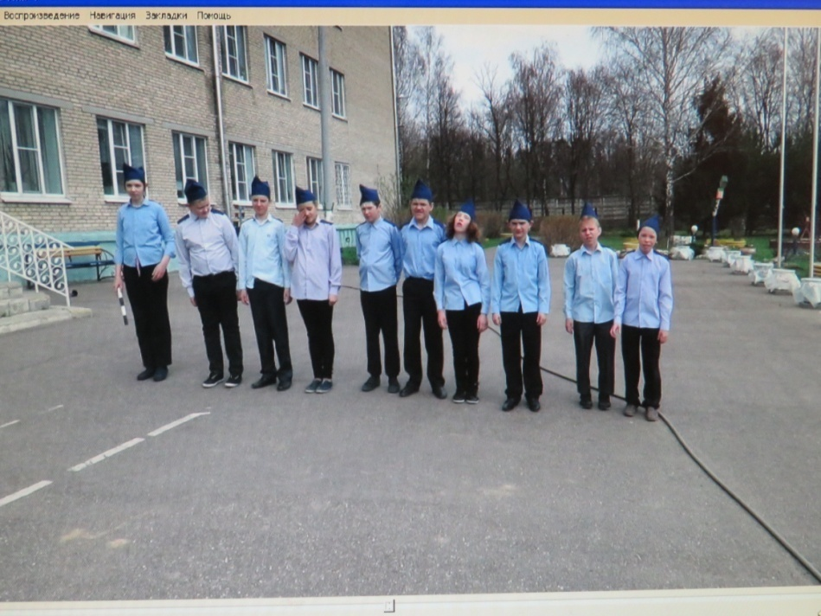

Не летает, не жужжит -   
Жук по улице бежит.   
И горят в глазах жука   
Два блестящих огонька.   
                                (Автомобиль)

Чтоб тебе помочь, дружок,   
Путь пройти опасный,   
День и ночь горят огни -   
Зеленый, желтый, красный.   
                                (Светофор)

Для уборки урожая

На поля я выезжаю

И за несколько машин

Там работаю один.

                                 (Комбайн)

Тихо ехать нас обяжет,  
Поворот вблизи покажет  
И напомнит, что и как,  
Вам в пути…

                            (Дорожный знак).

**11.Подведение итогов**

**Выходят все ЮИДовцы**

**Торопанова Милена:**

Мы – юное поколение.

Мы призываем к действию.

Давайте выполнять правила дорожного движения.

**Савельев Максим:**

Закон дорог мудр и строг  
И ты, не забывай дружок, 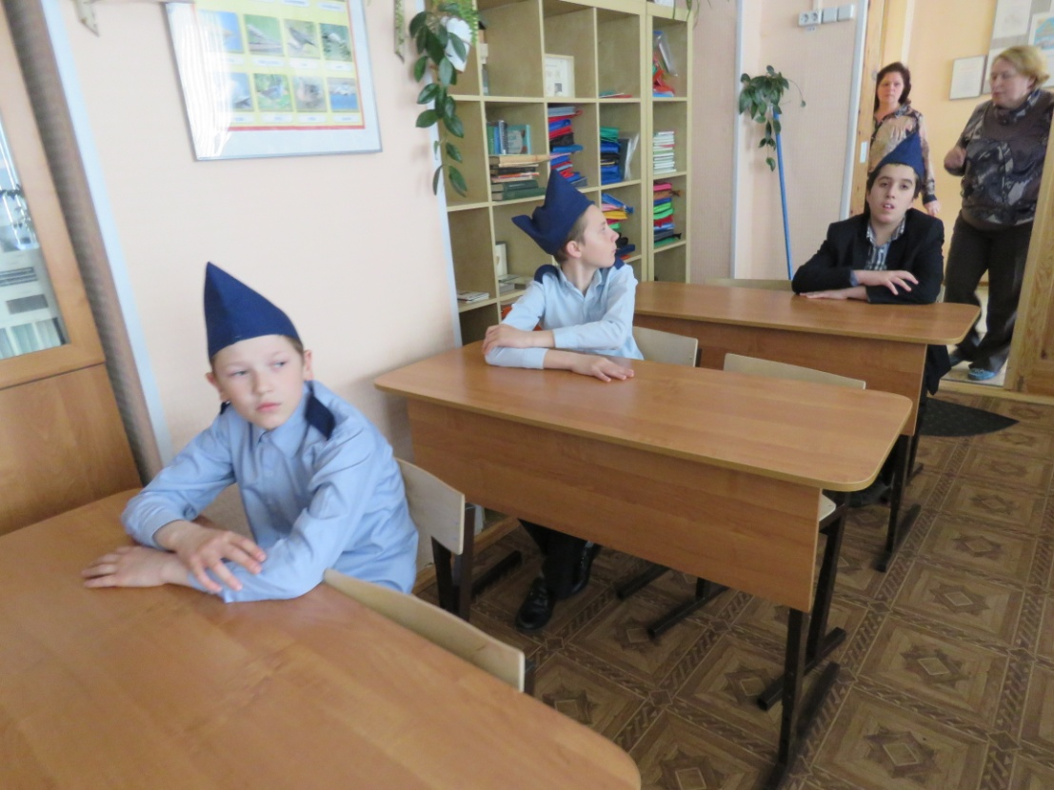  
Мало, чтобы его все знали,  
Надо, чтобы выполняли!  
Тогда можно поручиться,  
Беды дорожной не случится.

**Сидоров Даниил:**

Вас, девчонки и мальчишки  
Ждут морозные деньки!  
Пусть не знают передышки  
Санки, лыжи и коньки.  
Вы, ребята, наша смена!  
Вам немало брать вершин.  
Но катайтесь непременно,  
Там, где нет автомашин.

**СорокинаИрина:**

В добрый путь! И умнее вы будьте.   
На машине вы или пешком,   
Уважайте друг друга, люди,  
Чтобы не было грустно потом.

Каждый раз выходя на дорогу  
Помни правила и их соблюдай!  
Ведь водитель, он друг пешеходу  
Так было, Так есть и так будет.

**Все:** Ты знай

**(Заключительная песня Гимн ЮИД)**

**Ведущий:** Друзья, заканчивая выступление, 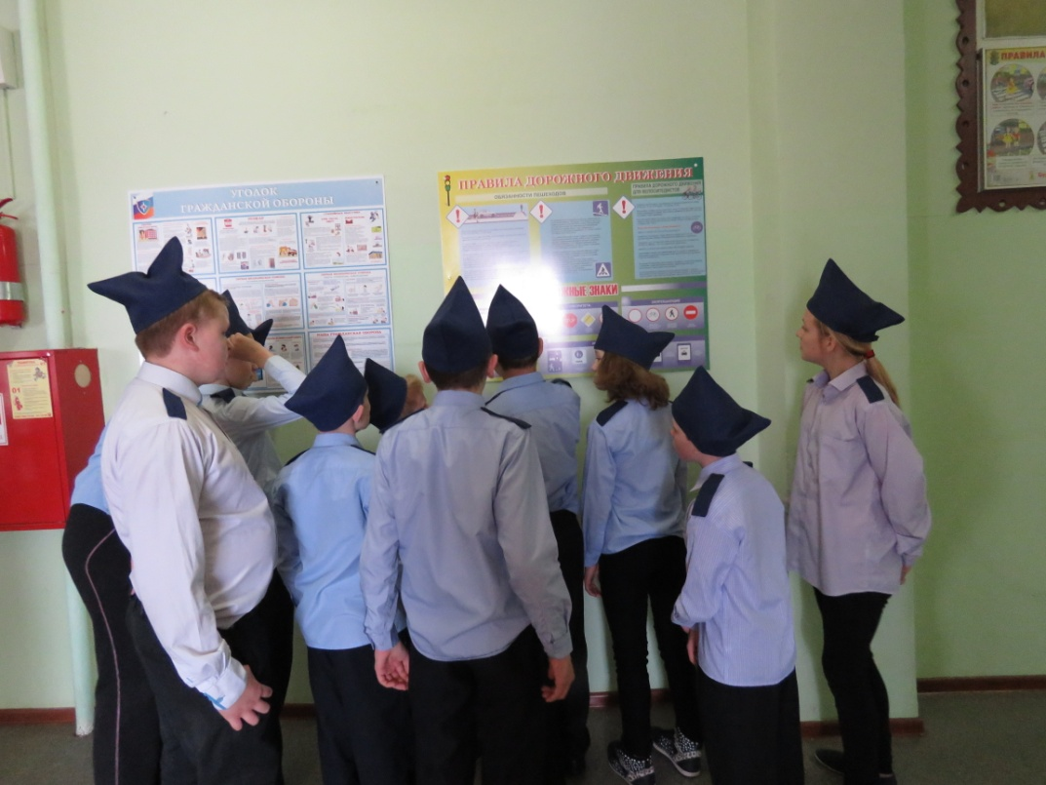

К вам хотим обратиться со сцены.

Мы должны усилить меры

Против нарушителей

Разве мало нам примеров

Горя наших жителей?

Нужно также без сомненья

Расширять ЮИД движение.

Быть для всех всегда примером

Твёрдым словом, верным делом!

Чтобы быть всегда серьёзным и внимательным

Вы в отряд  ЮИД вступайте обязательно.

И конечно, правила движения

Изучать всегда и всем без исключения.

**(Раздача памяток по ПДД учащимся)**

